TALLLER GRADO PRIMERO.

Indicador de desempeño:
Ubico mi cuerpo en el espacio y en relación con pequeños objetos.
Tema: Equilibrio estático y dinámico.

Nota 1: Las fotos del trabajo debe ser enviado al correo juliangov@campus.com.co con el nombre de la niña y grado.

Equilibrio estático y dinámico.
El equilibrio es fundamental en el día a día de una persona, y que lo encontramos en cada uno de los movimientos de nuestro cuerpo, al caminar nuestros músculos se acomodad para evitar caernos o sufrir un accidente.
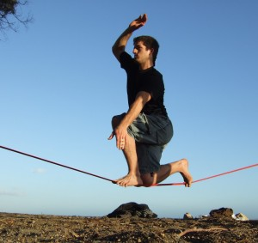
Actividad.
- Encuentra las palabras que tienen relación con el equilibrio en la siguiente sopa de letras.

- Teniendo en cuenta las palabras anteriores crea una pequeña historia o cuento, también realiza un dibujo sobre la historia.

